**HƯỚNG DẪN SỬ DỤNG**

**DICTIONARY PHIÊN BẢN ĐỒ HỌA**

***Phiên bản gồm: Dịch Anh – Việt***

* **Khi chạy chương trình giao diện sẽ như sau:**

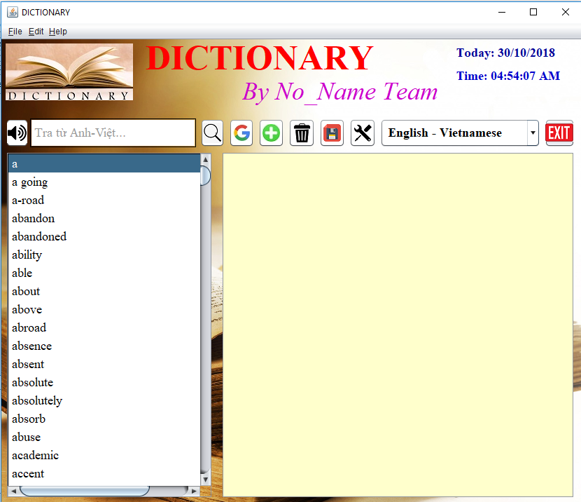

* **Sơ bộ về các chức năng có trong giao diện:**

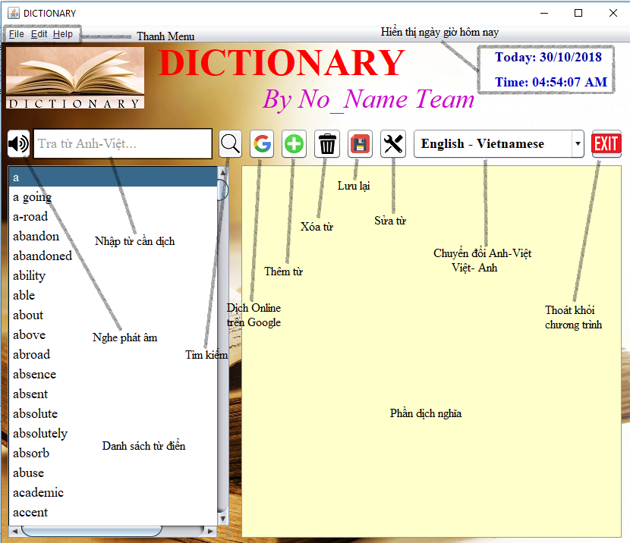

Thanh Menu:

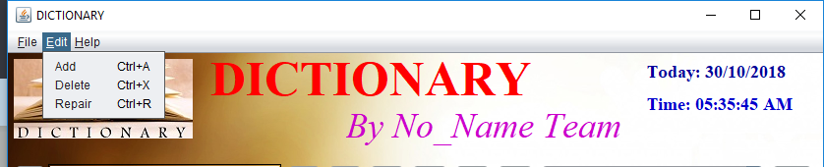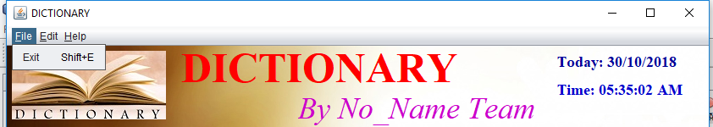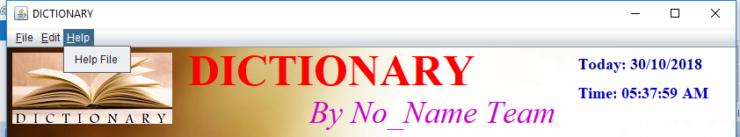

**Ngoài ra có thể thực hiện bằng các phím tắt:**

|  |  |
| --- | --- |
| **Phím tắt** | **Chức năng** |
| Alt + 1 | Nghe phát âm (nhập từ) |
| Alt + G | Dịch bằng Google |
| Ctrl + A | Thêm từ mói |
| Ctrl + R | Sửa |
| Ctrl + X | Xóa từ |
| Alt + S | Lưu lại |
| Shift + E | Thoát khỏi chương trình |
| Alt + F | Hiện File trong menu |
| Alt + E | Hiện Edit trong thanh Menu |
| Alt + H | Hiện Help trong thanh Menu |